Единая горячая линия:
8-800-2000-112

https://www.rosminzdrav.ru

http://www.minzdravkk.ru

РЕКВИЗИТЫ УЧРЕЖДЕНИЯ
(индекс, адрес, телефон,
электронная почта, сайт)
МИНИСТЕРСТВО ТРУДА И СОЦИАЛЬНОГО РАЗВИТИЯ КРАСНОДАРСКОГО КРАЯ
НАИМЕНОВАНИЕ УЧРЕЖДЕНИЯ

Коронавирус
COVID-19

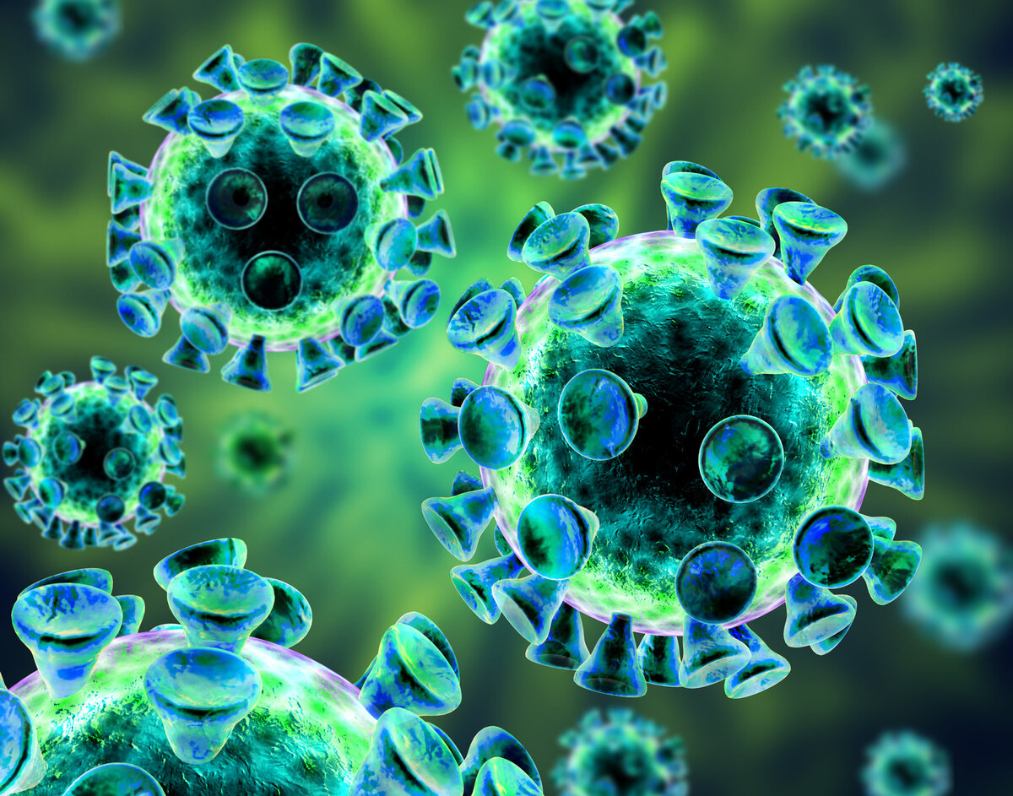

г. Краснодар
2020
Как передается?

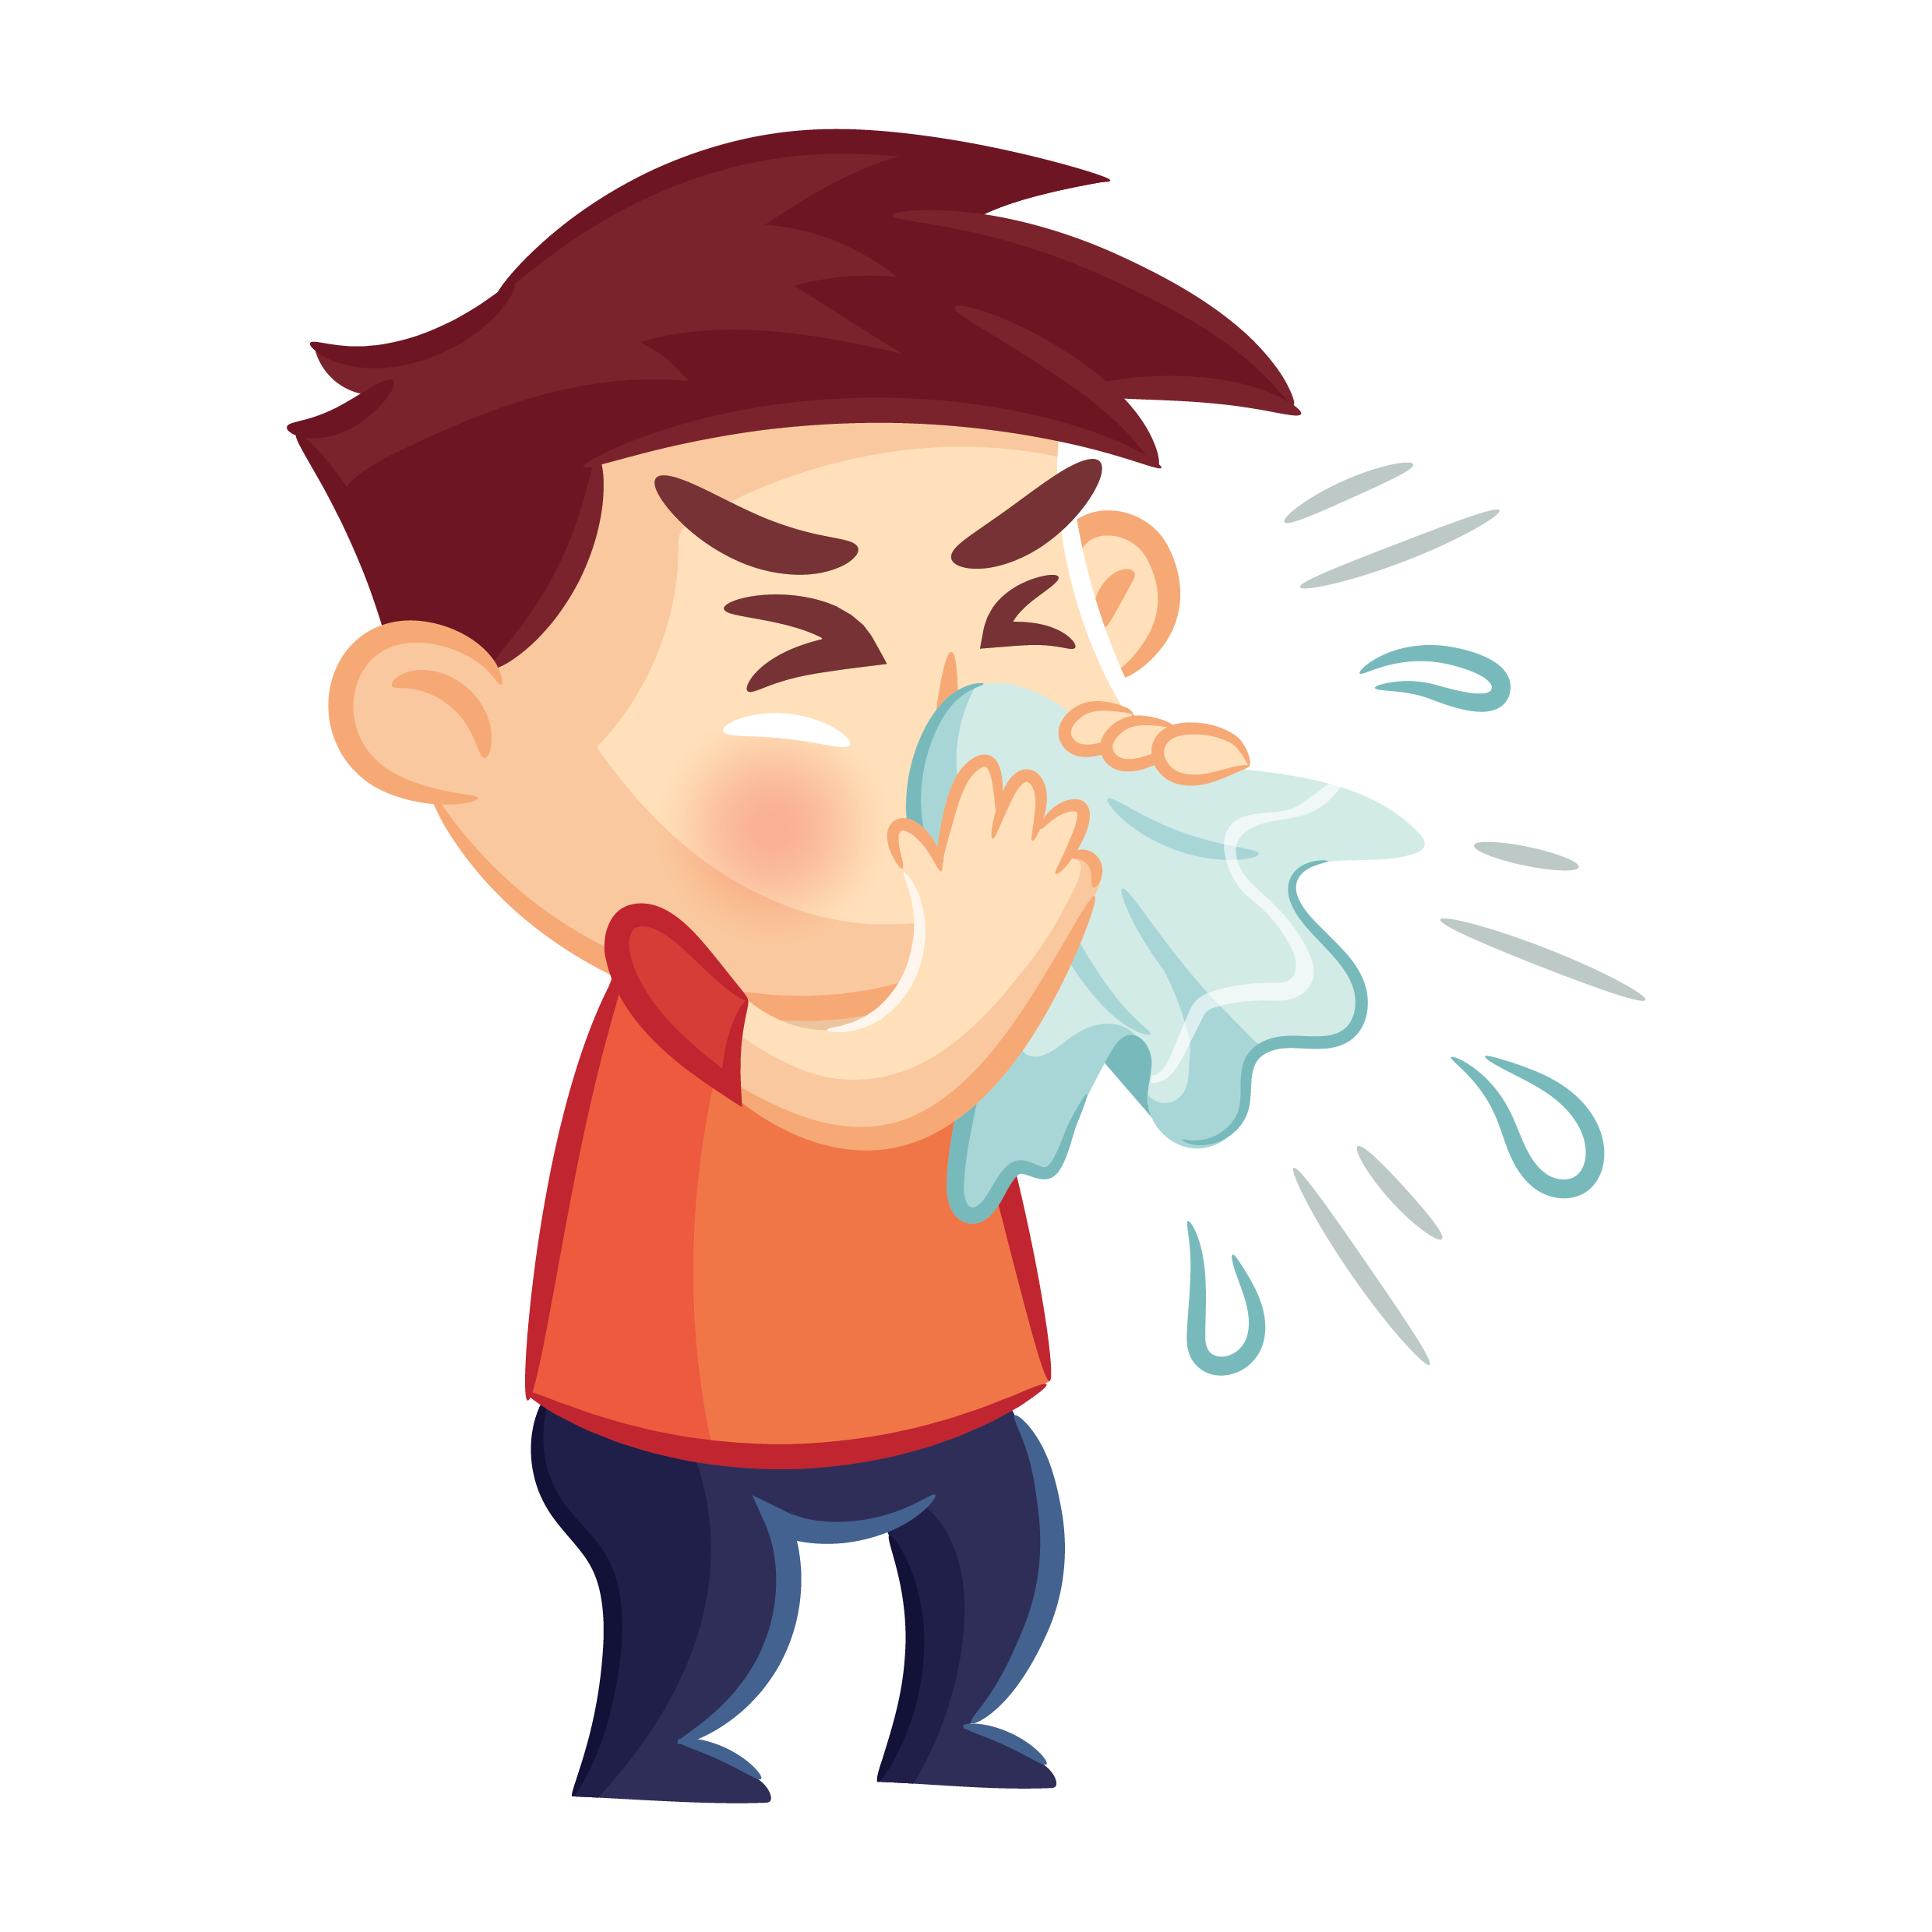
воздушно-капельным путём (при кашле, чихании, разговоре);
воздушно-пылевым путём (с пылевыми частицами в воздухе);
контактно-бытовым путём (через рукопожатия, предметы обихода).

Источники информации:
Письмо Роспотребнадзора от 10.03.2020 г. № 02/3853-2020-27, Постановление главы администрации (губернатора) Краснодарского края от 13.03.2020 г. № 129, Приказ министерства труда и социального развития Краснодарского края от 16.03.2020 г. № 331.

7 шагов
по профилактике
коронавирусной инфекции

1 ШАГ
Воздержитесь от посещения общественных мест: торговых центров, спортивных и зрелищных мероприятий, транспорта в час пик.

2 ШАГ
Используйте одноразовую медицинскую маску (респиратор) в общественных местах, меняя ее каждые
2-3 часа.

3 ШАГ
Избегайте близких контактов и пребывания в одном помещении с людьми,
имеющими
видимые признаки ОРВИ (кашель, чихание, выделения из носа).

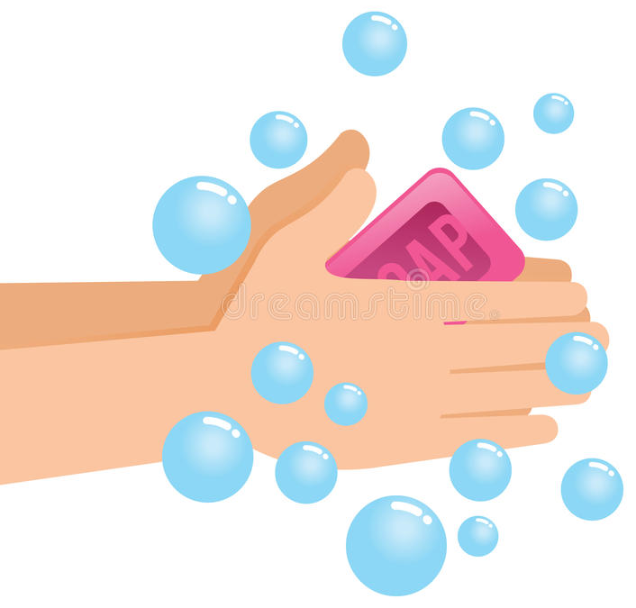
4 ШАГ
Мойте руки с мылом и водой тщательно после возвращения с улицы, контактов с посторонними людьми.

5 ШАГ
Дезинфицируйте
гаджеты, оргтехнику и поверхности, к
которым прикасаетесь.

6 ШАГ
Ограничьте по возможности при приветствии
тесные объятия и
рукопожатия.

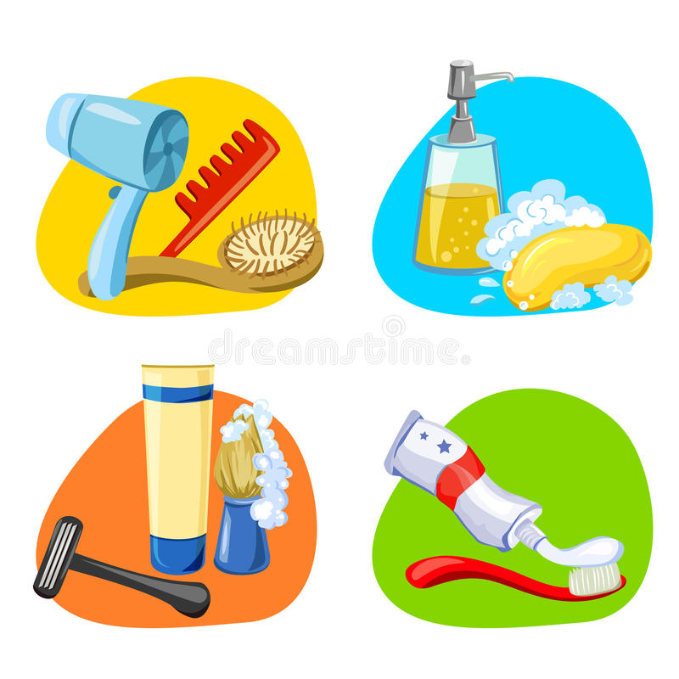
7 ШАГ
Пользуйтесь только индивидуальными предметами личной гигиены (полотенце, зубная щетка).

